□■単位のひみつをさぐろう■□ 名前：
【重さ】
倍

倍

1kg = g 1g = mg

へんかんレート

【プログラミングをかくにんしよう！】
重さのたんいを変えるプログラミング
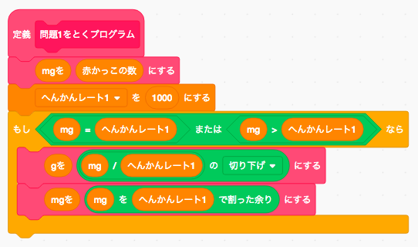

【長さ、かさの単位はどうなっている？】
【長さ】
１cm=( mm) へんかんレート：
１m =( cm) へんかんレート：
【かさ】
１dL=( mL) へんかんレート：
１L =( dL) へんかんレート：
【重さの問だい】
《問だい①》 重さの単位についてわかったこと
（ mg）=( g)( mg)
《問だい②》
（ mg）=( kg)( g)( mg)
《問だい③》
( g)( mg)= （ mg）
《問だい④》
( kg)( g)( mg)＝（ mg）

【長さの問だい】
《問だい①》 長さの単位についてわかったこと
（ mm）=( cm)( mm)
《問だい②》
（ mm）=( m)( cm)( mm)
《問だい③》
( cm)( mm)= （ mm）
《問だい④》
( m)( cm)( mm)＝（ mm）

【かさの問だい】
《問だい①》 かさの単位についてわかったこと
（ mL）=( dL)( mL)
《問だい②》
（ mL）=( L)( dL)( mL)
《問だい③》
( dL)( mL)= （ mL）
《問だい④》
( L)( dL)( mL)＝（ mL）

プログラミングで単位について学んだ感想

